GUI
纯代码实现的UI(代码驱动UI)。

GUI的作用
- 作为程序员的调试工具，创建游戏内调试工具
- 为脚本组件创建自定义检视面板
- 创建新的编辑窗口和工具以拓展Unity本身(一般作为内置游戏工具，比如Inspector面板)
不要用其制作游戏UI。

GUI工作原理
- 在继承MonoBehaviour的脚本中的特殊函数里
- 调用GUI提供的方法
- 类似生命周期函数
private void OnGUI(){
//编写有关GUI的代码
}
注意：
- 每帧执行
- 一般只执行GUI相关操作
- 函数在OnDisable 之前 LaterUpdate之后执行
- 要继承MonoBehaviour

文本和按钮控件

GUI控件的共同点参数
都是GUI提供的静态函数。
位置参数：Rect参数 x y 位置 w h尺寸
显示文本：string 参数
图片信息：Texture参数
综合信息：GUIContent参数
自定义样式：GUIStyle 参数
注意：每一个控件都有多种重载，都是各种参数的排列组合。必备参数是位置信息和显示信息。

文本控件
GUI.Lable(new Rect(0,0 , 100, 20),”我是文本”); //在0，0位置生成长100，高20的文本控件。
GUI.Lable(new Rect(10,10,100,100), <Texture>); //在10，10位置生成100*100大小的图片，图片会按照原生大小进行等比例缩放。
- Rect可以直接声明为public属性。

现在我既要显示图片，又要显示文本
public Rect rect;
public GUIContent content; //这是GUI的组合类，能组合GUI的各个属性。
GUI.Label(rect, GUIContents);

GUIContent 有Tooltip属性，该属性是一个备注属性
可以获取当前鼠标或者键盘选中的GUI控件 对应的 tooltip属性。
Debug.Log(GUI.tooltip);

控制文本控件的样式
public GUIStyle style;
GUI.Label(rect, “我是文本”, style);

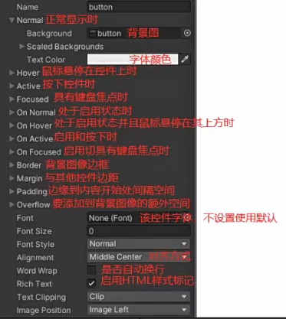
GUIStyle有很多参数，这里讲一些参数(也可以查阅Unity官方文档)

按钮控件
GUI.Button(<Rect>,<String>);
GUI.Button(<Rect>,<Image>);
GUI.Button(<Rect>,<GUIContent>);
GUI.Button(<Rect>,<GUIContent>,<GUIStyle>); //这里使用GUIStyle后，Button的图片文字就不显示了，需要去GUIStyle中去主动调整。
- GUI.Button() 有一个Boolean的返回值，可以用该值判断是否被点击(鼠标按下弹起，才算一次点击)。

长按按钮的判定，只要按下就会判断。
if(GUI.RepeatButton(<Rect>,<GUIContent>)){…}

多选框和单选框

多选框

默认样式
GUI.Toggle(new Rect(0,0,100,30) , <Boolean>,<String>);
- 第二个参数代表是否选中
- 第三个参数表示文本内容
- 返回的值是Boolean
如果想达到状态的变化，一般采用
public bool isTrigger;
isTrigger = GUI.Toggerl(new Rect(0,0,100,30), isTrigger, “我是多选框”);

自定义样式——显示问题
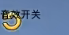
- 加了GUIStyle样式，首先选中框就会不显示，需要在Normal -> Background中添加一个图片(失活状态)，修改fixedWidth和fixedHeight就可以修改背景图片显示大小，如果直接修改尺寸大小，也会修改响应区域大小，不符合需求。修改On Normal->Background就是激活状态。
目前的效果有些问题，调整效果，需要解决第二个问题。
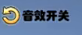
- 首先调整Overflow -> Alignment对齐方式，然后调整Padding参数即可

单选框
单选框是基于多选框实现的

基础实现
通过一个int标识来决定是否被选中。
private int nowSelIndex = 1;
if(GUI.Toggler(new Rect(0,60,100,30), nowIndex ==1,”选项一”)){
nowSelIndex = 1 ;
}
if(GUI.Toggler(new Rect(0,100,100,30), nowIndex ==2,”选项二”)){
nowSelIndex = 2;
}
if(GUI.Toggler(new Rect(0,140,100,30), nowIndex ==3,”选项三”)){
nowSelIndex = 3;
}

输入框和拖动条

输入框

普通输入
private string inputStr;
GUI.TextField(new Rect(0,0,10,10), inputStr);
这里的第二个参数是会显示的内容，方法的返回值是String，所以输入框的写法就如下：
inputStr = GUI.TextField(new Rect(0,0,10,10), inputStr);
如果不通过一个string类型的属性保留参数，输入框的内容是不会改变的。
限制长度
inputStr = GUI.TextField(new Rect(0,0,10,10), inputStr, 5); //最多输入5个字符串

密码输入
private string inputPW
inputPW = GUI.PasswordField(new Rect(0,50,100,30), inputPW, “*”);
- 第三个参数是 掩码，你可以传入任何符号，这样输入的密码都会被掩码替换。

拖动条

水平拖动条
private float nowVlaue = 0.5f;
nowValue = GUI.HorizontalSlider(new Rect(0,100,100,50), nowValue, 0,1);
- 第三个参数代表进度条最小值 leftValue
- 第四个参数代表进度条最大值 rightValue
- 该组件最多可以添加3个GUIStyle, 因为该组件是由三个组件组成的。

竖直拖动条
nowValue = GUI.VerticalSlider(new Recr(0, 150, 50, 100), nowValue, 0, 1);

图片绘制和框

图片绘制
public Texture image;
public Rect pos;
public ScaleMode mode; //缩放模式
- Strength To Fill 无视缩放比例
- Scale And Cop 始终保持图片的宽高比，溢出部分直接裁剪。
- Scale To Fit 默认参数为这个，始终保持宽高比，W、H两个值的最小值表示缩放大小。
public bool alpha; //Alpha通道是否开启
- 关闭就会显示背景图层，开启就将背景图层设置为透明
public float wh =0; //缩放比 imageAspect
- 0 代表原始宽高比
- 其他值，会乘以该值进行宽高的计算

GUI.DrawTexture(pos, image, mode, alpha, wh); //这里讲解最核心的几个参数

框绘制——使用率少
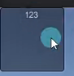
GUI.Box(pos, “123”);

工具栏和选择网格

工具栏
private int toolbarIndex = 0;
private string[] toolbarInfos = new String[] {“选项一”, “选项二”, “选项三”};

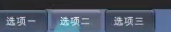
toolbarIndex = GUI.Toolbar(new Rect(0,0,200,30), toolbarIndex, toolbarInfos);
- 原理和单选框很像
- 第三个参数需要传递一个数组
- 第二个参数得到的是数组的索引

通过工具栏就可以处理不同的逻辑
switch(toolbarIndedx)
{
case 0: break;
case 1: break;
case 2: break;
}

选择网格
private int selGridIndex = 0;
private string[] selGridInfos = new String[] {“选项一”, “选项二”, “选项三”};

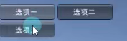
selGridIndex GUI.SelectionGrid(new Rect(0,50, 200, 60), selGridIndex, selGridInfos, 2);
- xCount：第四个参数代表，水平显示的最多的按钮数量
- 其实和工具栏很像，就是多了一个xCount参数。

滚动列表和分组

分组

分组的概念
用于批量控制控件的位置，可以理解为 包裹着的控件加了一个父对象，可以通过控制分组来控制包裹控件的位置。

基础
public Rect rect;

GUI.BeginGroup(rect);
GUI.Button(new Rect(0,0, 100, 50), “测试按钮”)
GUI.Label(new Rect(0, 60, 100, 20),”Label信息”);
GUI.EndGroup();

- 控件一定是被GUI.BeginGroup()和GUI.EndGroup()给包裹住的。通过设置BeginGroup()中rect参数，决定其他控件是否显示，如果大小大于其他控件就显示，不大于就裁剪显示。其他控件的位置也与BeginGroup()的rect参数有关。

滚动列表
显示具体内容的可见范围。
public Rect rect; //可视范围
public Vector2 nowPos; //显示位置坐标
public Rect showPos; //具体内容大小
private string[] strs = new string[] {“123”, “234”, “456”,”789”};

nowPos = GUI.BeginScrollView(rect , nowPos, showPos);
GUI.Toolbar(new Rect(0, 0, 300, 50),0 ,strs);
GUI.Toolbar(new Rect(0, 60, 300, 50),0 ,strs);
GUI.Toolbar(new Rect(0, 120, 300, 50),0 ,strs);
GUI.EndScrollView();
重载——是否永久显示拖动条
nowPos = GUI.BeginScrollView(rect , nowPos, showPos，false, false);
GUI.Toolbar(new Rect(0, 0, 300, 50),0 ,strs);
GUI.Toolbar(new Rect(0, 60, 300, 50),0 ,strs);
GUI.Toolbar(new Rect(0, 120, 300, 50),0 ,strs);
GUI.EndScrollView();
加了两个Bool参数，决定是否永远显示水平和垂直拖动条。

窗口

窗口
GUI.Window(1, new Rect(100,100, 200, 150), DrawWindow, “测试窗口”);

private void DrawWindow(int id){
GUI.Button(new Rect(0, 30, 10, 10),”按钮”);
}
- 第一个参数：窗口的唯一编号，不要和别的窗口重复
- 第二个参数：窗口的Rect
- 第三个参数：窗口的委托函数，需要携带int参数, 这个函数专门处理窗口中的控件内容。
- 第四个参数：文本内容

ID的作用
GUI.Window(1, new Rect(100,100, 200, 150), DrawWindow, “测试窗口”);
GUI.Window(2, new Rect(100,100, 200, 150), DrawWindow, “测试窗口”);

private void DrawWindow(int id){
switch(id)
{
case 1：
GUI.Button(new Rect(0, 30, 10, 10),”按钮1”);
break；
case 2：
GUI.Button(new Rect(0, 30, 10, 10),”按钮2”);
break;
}
}
这样你就可以在委托中处理不同的业务逻辑。
注意：如果ID是一样的，最后写的窗口会替代前面写的窗口。

模态窗口
可以让其他控件不再有用，该窗口在最上层，其他按钮都点击不到，只能点击该窗口上的控件。
GUI.ModalWindow(3, new Rect(300, 100, 200, 150), DrawWindow. “模态窗口”);
参数和窗口的是一样的。
private void DrawWindow(int id){
GUI.Button(new Rect(0, 30, 10, 10),”按钮3”);

}
模态窗口一旦出现，其他窗口控件全部失效，只能点击模态窗口。

拖动窗口
可以让窗口被拖动，你可以理解为窗口的升级版。还有每个窗口都有返回值Rect，这个返回值对拖动窗口就有用了。
private Rect r = new Rect(400, 400, 200, 150);

r = GUI.Window(4, r, DrawWindow, “拖动窗口”);

private void DrawWindow(int id){
GUI.DragWindow(); //只有将该API写在窗口函数中，才能拖动窗口。
//传入Rect参数的重载作用，决定窗口哪一个部分位置，可以被拖动。
}
所以拖动窗口有两个步骤，第一是传递参数，第二是实现API。

自定义皮肤样式——GUISkin

全局颜色
GUI.color = Color.red; //全局颜色，影响背景和文本颜色

GUI.Button(new Rect(0, 0, 100, 30), “测试按钮”);
GUI.Label(new Rect(0, 50, 100, 30), “测试按钮”);
GUI.color = Color.white;
Rect rect;
GUI.Button(new Rect(0, 100, 100, 30), “测试按钮”, style);
即使是设置了自定义样式，也会被全局影响，如果设置了多次，以设置的那行为分界线，前者受到前者影响，后者受到后者影响。

全局文本颜色
GUI.contentColor = Color.yellow;
注意: GUI.color 会和 GUI.contentColor相乘，计算出GUI.contentColor颜色

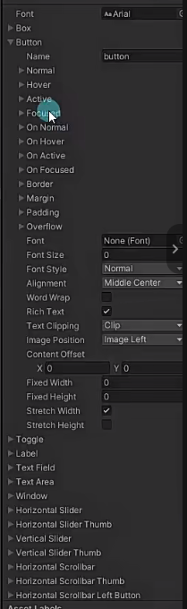
背景元素着色颜色
GUI.backgroundColor = Color.red;
注意: GUI.color 会和 GUI.backgroundColor相乘，计算出GUI.backgroundColor颜色

整体皮肤样式
GUI.skin = null;
GUI.Button(new Rect(0, 0, 100, 30), “测试按钮”); //采用默认的皮肤样式

在Unity中，可以通过Project ->右键 -> 创建 GUI Skin文件，该文件包含大部分控件的GUIStyle。(左图 ->)
设置完成后,将该文件赋值给skin，就会全局被影响，skin的优先级大于GUIStyle，前者没有设置的参数后者来补充。
public GUISkin skin;
GUI.skin = this.skin;
GUI.Button(new Rect(0, 0, 100, 30), “测试按钮”);

GUILayout自动布局

GUILayout自动布局
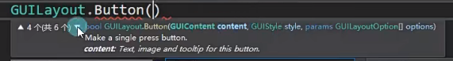
GUILayout类和GUI类基本是一致的，GUI拥有的方法和属性，GUILayerout也有，不同的是GUILayout类多了一个自动布局的操作。
你一定可以发现，Rect参数不见了，因为他会自动排列与拉伸，所以很显然，它不适合做游戏UI，主要用于编辑器开发。

默认是垂直绘制，如果要水平绘制，代码如下
GUILayout.BeginHorizontal();
GUILayout.Button(“123”);
GUILayout.Button(“123”);
GUILayout.Button(“123”);
GUILayout.EndHorizontal();
其实也可以设置位置，代码如下：
GUILayout.BeginArea(new Rect(100, 100, 100, 100));
GUILayout.Button(“123”);
GUILayout.Button(“123”);
GUILayout.Button(“123”);
GUILayout.EndArea();
当然也可以通过GUI.BeginGroup() 来设置，这更像是卡了程序的bug——代码是怎么写的。

GUILayoutOption布局选项
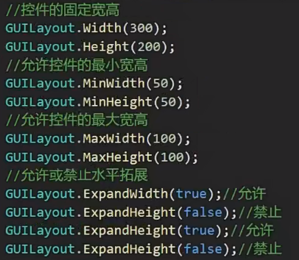
就是自动布局的规则，以下是核心规则。
- 允许或禁止水平拓展，代表是否可以自动补齐长度与宽度。

使用方式
GUILayout.Button(“123”, GUILayout.Width(300));

注意：传递的第二个参数是GUILayoutOption[]，但是该类无法被实例化，我们只能传递GUILayout的方法，因为这些方法返回值是GUILayoutOption。因为是数组，这意味着你可以返回多个对象。

在编辑器模式下运行脚本——重要
Unity中有一个关键特性，可以让继承MonoBehaviour的脚本，在编辑器模式下(不运行)执行脚本，包括生命周期函数。
[ExecuteAlways]
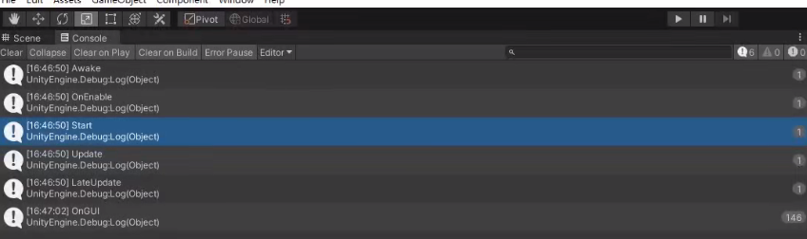
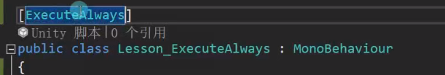
这样脚本即使是在不运行的情况下，可以执行。

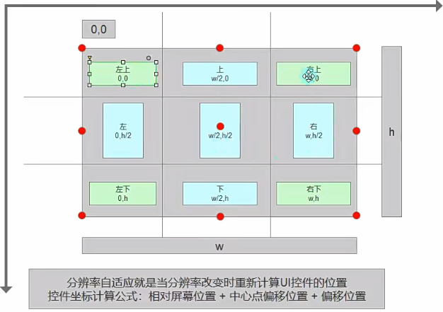
九宫格概念

